Docker

Dosen Pengampu : Isbat Uzzin Nadhori Nadhoni S.Kom. M.T

Praktikum Manajemen Data



Disusun Oleh :

Nama : Naufal Hilmi Dharmawan

NRP : 3324600024

POLITEKNIK ELEKTRONIKA NEGERI SURABAYA

PROGRAM STUDI SAINS DATA TERAPAN

JUNI 2025

**Tugas 1 : Buat Kembali tugas dari Quiz terakhir pembuatan script (soal 1 s.d 4)**

1. **Monssh**

**Input & Output :**

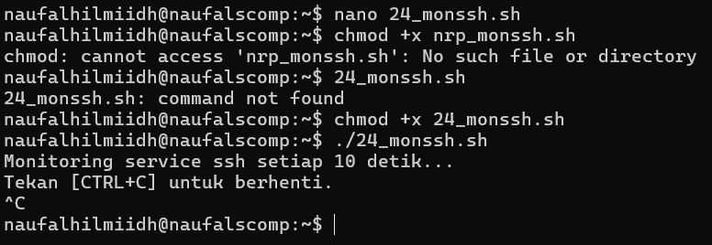

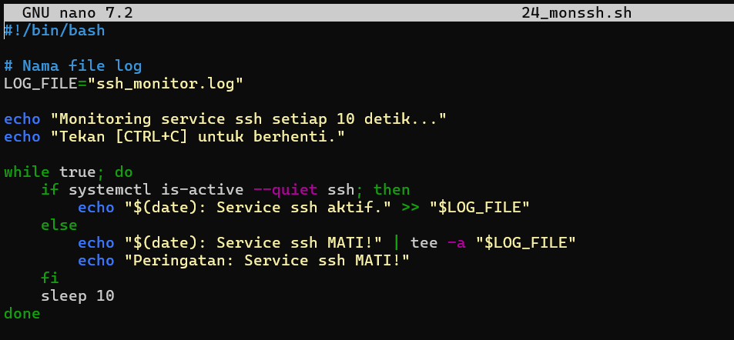

**Analisis :**

Script diatas berfungsi untuk memantau status service SSH pada sistem secara berkala setiap 10 detik. Jika SSH aktif akan ditampilkan ke monitor : “Service ssh aktif”, apabila SSH mati akan ditampilkan ke monitor : “Peringatan : Service ssh MATI!”

1. **Backup**

**Input & Analisis :**

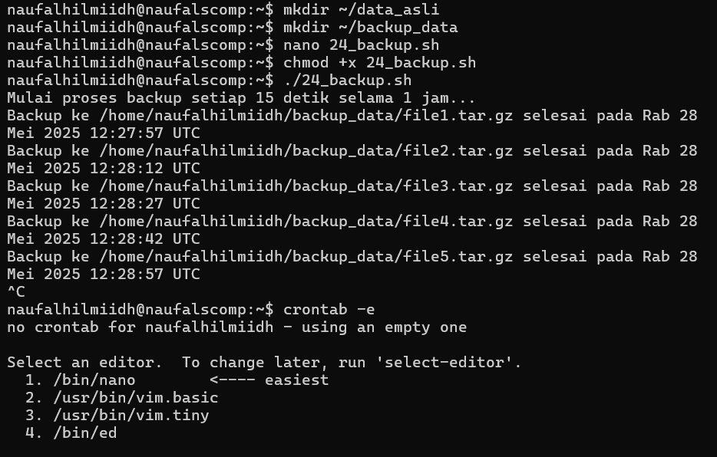

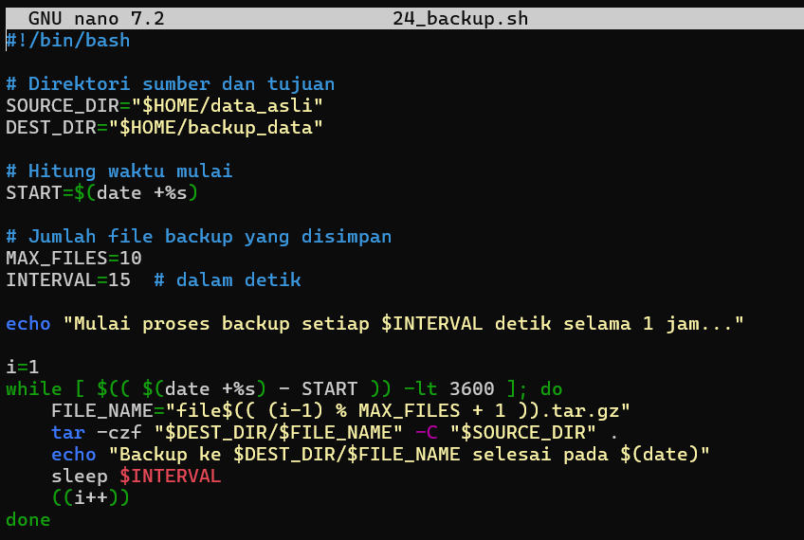

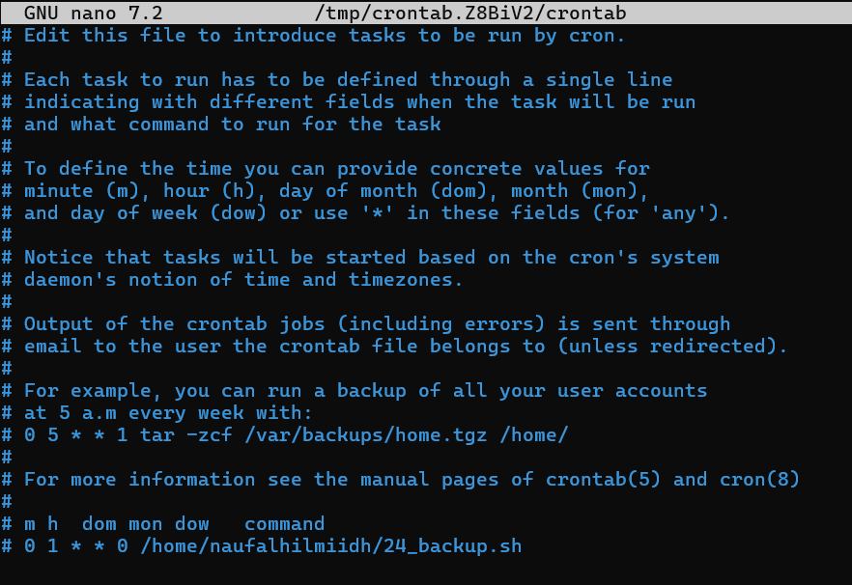

**Analisis :**

Script diatas digunakan untuk melakukan backup otomatis dan direktori tertentu ke direktori tujuan. Menggunakan crontab, script akan dijalankan setiap hari jam 1 pagi, dan akan membuat backup selama 1 jam penuh setiap 15 detik.

1. **Suhu Kelembaban**

**Input & Output :**

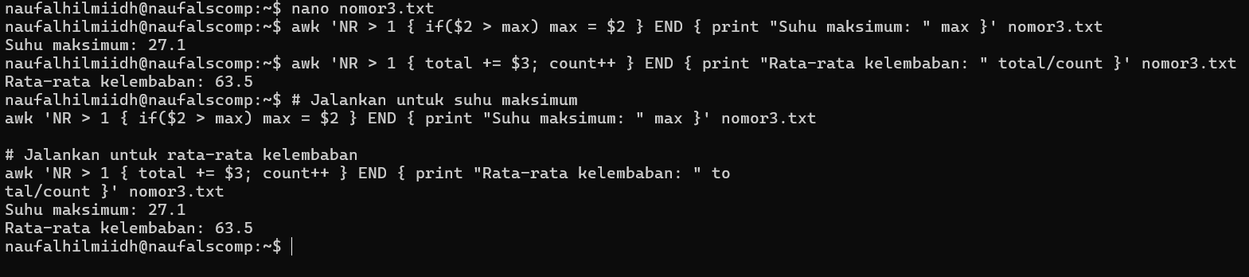

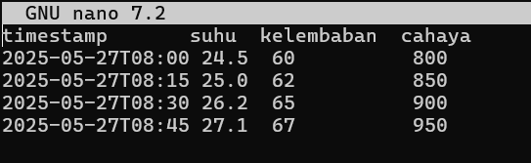

**Analisis :**

Membuat data file nomor3.txt yang berisi data sensor, lalu menggunakan perintah awk untuk mengambil nilai suhu maksimum dari kolom kedua dan menghitung rata-rata kelembaban dari kolom ketiga.

1. **Filter**

**Input & Output :**



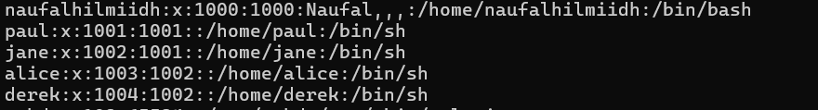

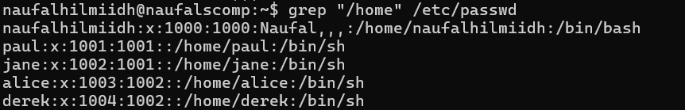

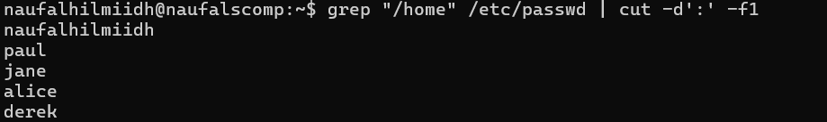

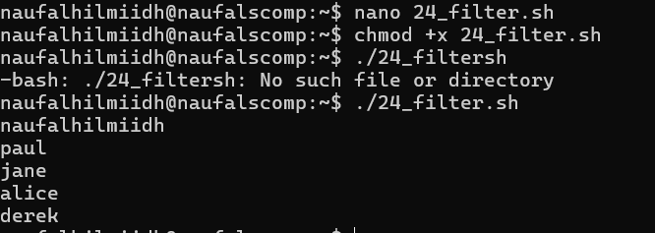

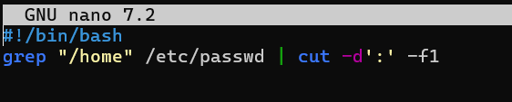



**Analisis :**

24_filter.sh berhasil mengekstrak daftar user dari /etc/passwd yang memiliki home directory di /home